
大连海事大学

C语言程序设计实验报告

实验题目：基于数组的学校信息管理系统
学 院：信息科学技术学院
专 业：计算机类
班 级：11班
姓 名：陈宇恒
学 号：2220251415
指导教师：李春庚
完成时间：2026年6月
目录
一、实训目的 3
二、实训内容 3
功能概述 3
规划设计 4
三、具体实现 5
程序模块化 5
数据结构——定长数组 5
算法——冒泡排序 5
用户交互 5
文件操作 6
错误处理 6
四、问题分析 6
1. 学号长整型溢出 6
2. 数组容量限制 6
3. 控制台中文乱码 6
4. 删除元素后数组出现空位 7
五、实训总结 7

一、实训目的
本次实训的目的是设计并实现一个基于数组的学校信息管理系统，通过数组这种连续存储结构来管理教师、学生和课程信息。通过本实训，我希望达成以下几个目的：
深入理解数组作为连续存储结构的物理特性——元素在内存中按顺序连续排列，通过下标可以访问任意元素。
掌握结构体数组的定义和初始化方法，理解如何将现实世界中的实体（教师、学生、课程）抽象为程序中的结构化数据。
掌握数组基本操作：尾部添加元素、按下标遍历输出、顺序查找、修改指定位置元素、删除时后续元素前移。
学会将数组数据持久化到文件（fprintf/fscanf），并能从文件重新加载数据到数组中。
实践多文件工程组织方式（.h头文件+.c源文件分离），体验模块化编程。
通过成绩排名功能，掌握冒泡排序算法在数组上的应用——直接对数组元素进行比较和交换。

二、实训内容
编写并调试程序，实现基于数组的学校信息管理系统。定义教师、学生、课程的结构体类型，使用定长数组存储数据，提供增删改查和成绩排名功能。

功能概述
教师管理：添加教师（工号、姓名、授课科目）、列出所有教师、按工号/姓名查找、修改教师信息、删除教师。
学生管理：添加学生（学号、班级、年级、姓名、专业）、列出所有学生、按学号/姓名查找、修改、删除。
课程管理：添加课程（课程代码、学分、课程名称、授课教师）、列出、按代码/名称查找、修改、删除。
成绩管理：录入5科成绩（高数、C语言、线代、大物、Java），自动算总分，总分排名和单科排名。
数据持久化：文件保存数据，启动时自动加载。
菜单交互：命令行菜单界面，数字选择操作。

规划设计
定义Teacher、Student、Course三个结构体，包含必要的属性字段。
定义定长数组：struct Teacher teachers[MAX_TEACHERS]，MAX_TEACHERS用#define宏定义为100。
定义计数器变量TeacherNum/StudentNum/CourseNum，记录当前数组中有效元素的个数。
创建主函数main，以菜单形式提供教师、学生、课程三大功能模块。
定义add函数：将数据存入数组下标为TeacherNum的位置，然后TeacherNum++。
定义listAll函数：用for循环遍历数组下标0到TeacherNum-1，逐个输出。
定义idSearch/nameSearch函数：for循环遍历数组，用==或strcmp比较每个元素。
定义edit函数：for循环遍历找到目标下标，直接修改该位置的元素。
定义delete函数：for循环遍历找到目标下标，将后面所有元素逐个前移覆盖（for(int j=i; j<TeacherNum-1; j++) teachers[j] = teachers[j+1]），然后TeacherNum--。
定义saveToFile函数：for循环遍历数组，用fprintf写入文件。
定义loadFromFile函数：用fscanf读取文件，存入数组并更新计数器。
定义rankByTotal/rankBySubject函数：将数组复制到临时数组，用冒泡排序排名。
定义hasData函数：通过TeacherNum/StudentNum/CourseNum是否大于0判断是否有数据。

main.c（主菜单）
├── choice==1 → 教师模块
│ ├── addTeacher → teachers[100] → saveToFile
│ ├── Teacher_idSearch / nameSearch → teachers[100]
│ ├── editTeacher → teachers[100] → saveToFile
│ └── deleteTeacher → teachers[100] → saveToFile
│
├── choice==2 → 学生模块
│ ├── addStudent → students[100] → saveToFile
│ ├── Student_idSearch / nameSearch → students[100]
│ ├── editStudent / deleteStudent → students[100] → saveToFile
│ ├── scoreInput / scoreShow → students[100] → saveToFile
│ └── rankByTotal / rankBySubject → students[100]（临时数组排序）
│
└── choice==3 → 课程模块
├── addCourse → courses[100] → saveToFile
├── Course_idSearch / nameSearch → courses[100]
├── editCourse → courses[100] → saveToFile
└── deleteCourse → courses[100] → saveToFile

程序启动：Teacher_init → loadFromFile → teachers[100]
Student_init → loadFromFile → students[100]
Course_init → loadFromFile → courses[100]

三、具体实现

程序模块化
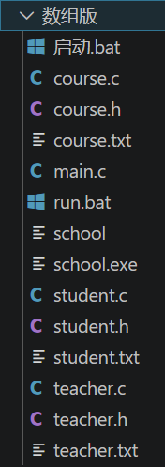
程序采用多文件工程组织：teacher.h和teacher.c负责教师管理模块，student.h和student.c负责学生管理和成绩排名，course.h和course.c负责课程管理，main.c负责菜单交互和用户输入。每个模块的.h文件声明结构体和函数原型，.c文件实现具体功能。内部函数如saveToFile、loadFromFile加static限制作用域，对外公开init函数作为加载数据的入口。

数据结构——定长数组
核心数据结构为静态数组。数组在声明时分配一块连续的内存空间，通过宏定义MAX_TEACHERS/MAX_STUDENTS/MAX_COURSES为100来设定容量上限。数组中有效的元素个数由计数器变量TeacherNum/StudentNum/CourseNum记录，初始化时为0。数组的特点是：
（1）连续存储：所有元素在内存中按顺序连续排列，通过首地址+下标偏移即可访问任意元素。
（2）固定容量：容量在编译时确定，运行时不能改变。如果数据量超过MAX值，需要修改宏定义后重新编译。
（3）删除需前移：删除中间元素时，需要将后续所有元素逐个向前移动一个位置。
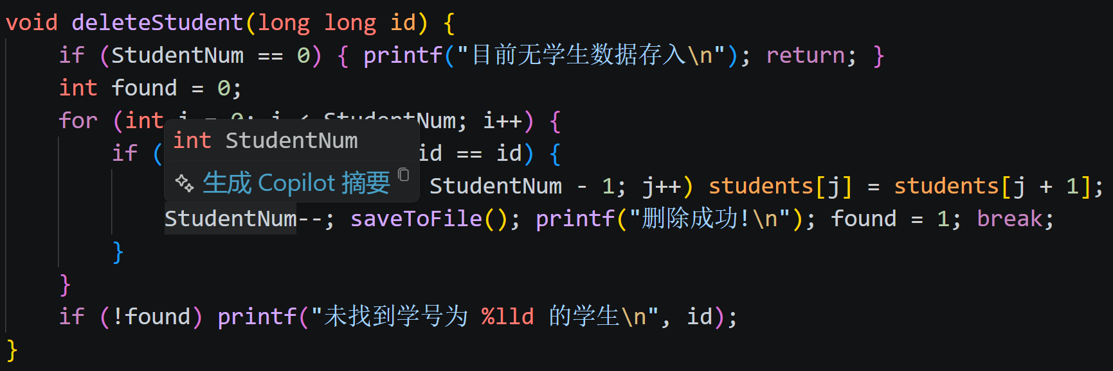
（4）尾部添加高效：在尾部添加元素只需写入下标位置并递增计数器。

算法——冒泡排序
排名功能采用冒泡排序算法。冒泡排序的核心思想是：通过相邻元素的比较和交换，将最大（或最小）的元素逐步"冒泡"到序列的一端。外层for循环控制排序轮数（n-1轮），内层for循环控制每轮的比较次数。每轮比较相邻两个元素的总分或单科成绩，若顺序不对则交换整个结构体。在数组上实现冒泡排序非常直观——直接用下标访问并交换数组元素即可，不需要额外的数据拷贝。
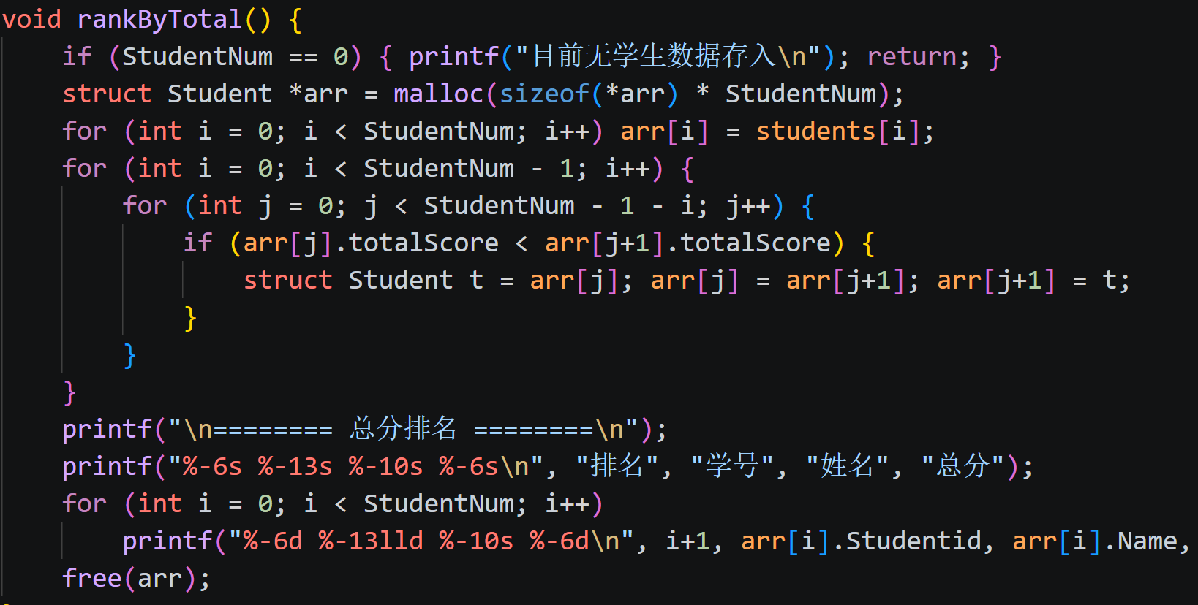

用户交互
主菜单通过while(1)无限循环实现，用户输入数字选择操作，程序通过if-else if判断执行对应函数。选择查找、修改、删除前先通过hasData函数判断计数器的值是否为0，无数据则直接提示并跳过输入步骤。

文件操作
saveToFile函数用for循环遍历整个数组，使用fprintf将每个元素的数据按格式写入文本文件。loadFromFile函数在程序启动时由Teacher_init/Student_init/Course_init调用，使用fscanf逐行读取数据，存入数组并递增计数器。数据变更后自动调用saveToFile保存，确保实时同步。
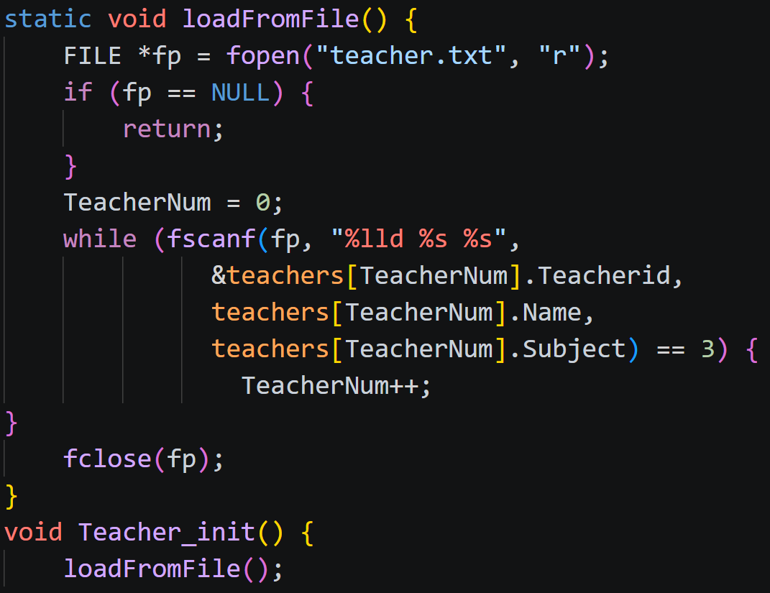

错误处理
添加数据时检查计数器是否已满（TeacherNum >= MAX_TEACHERS），满了提示"已满"并拒绝添加。文件操作检查fopen返回值。菜单输入对无效选项提示重选。单科排名对科目编号（1-5）进行范围验证。
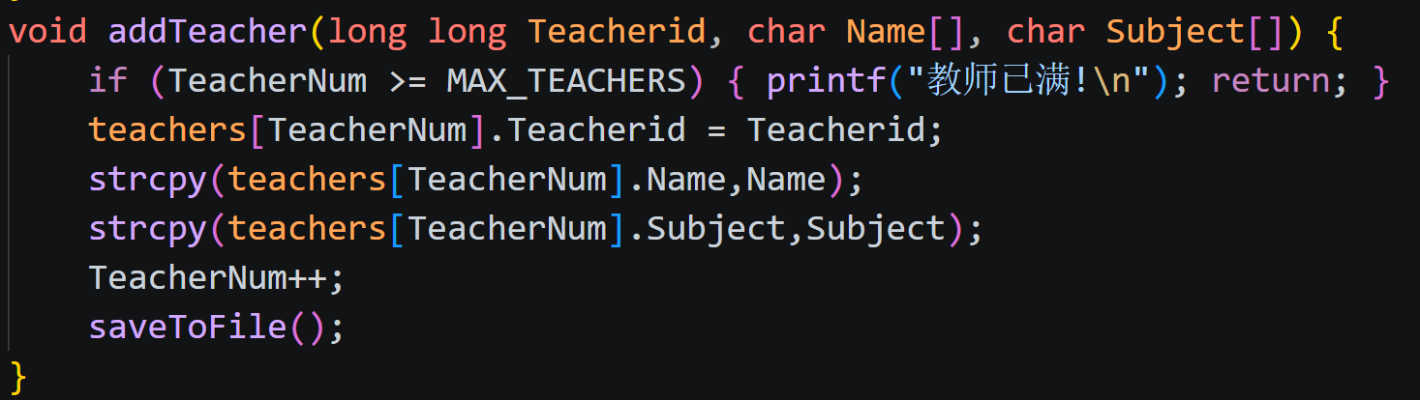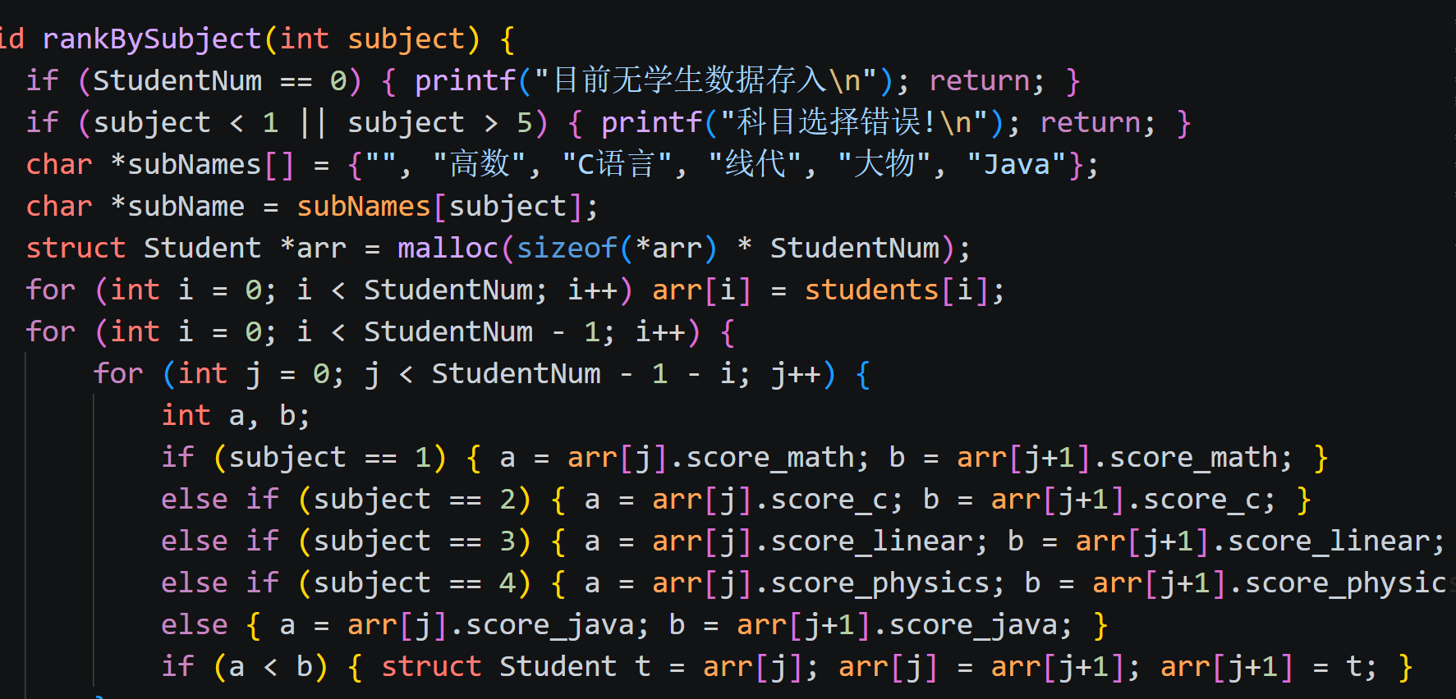
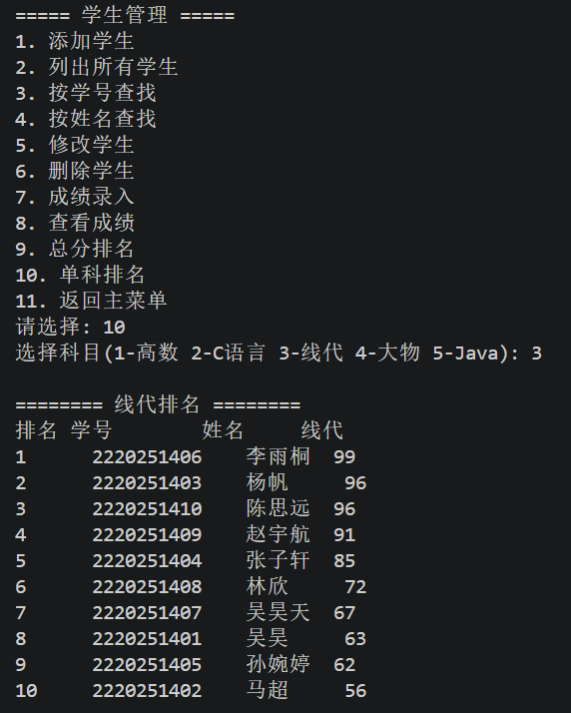
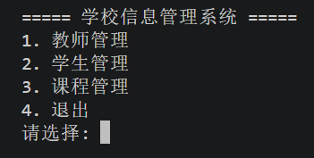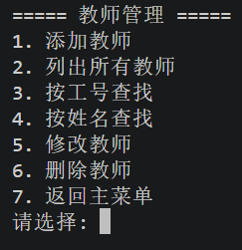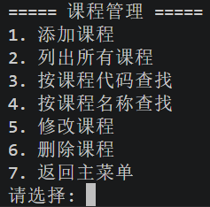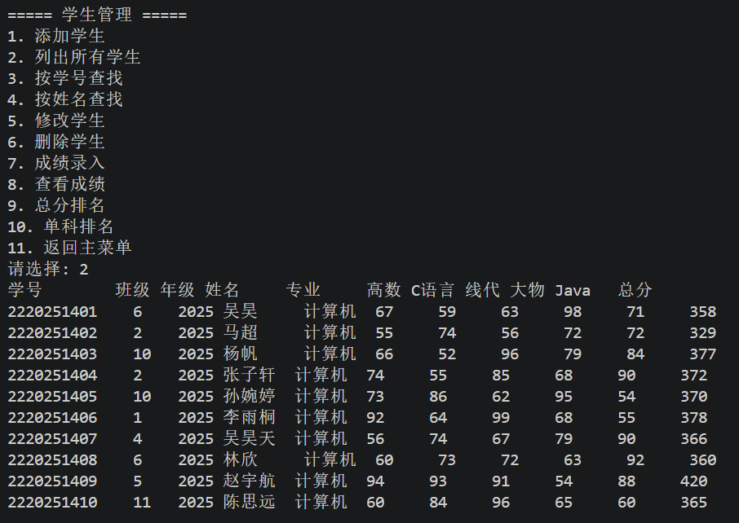

四、问题分析

1. 学号长整型溢出
问题描述：输入学号2220251415时，输出显示为负数。
原因分析：Windows下int和long均为32位，最大值为2,147,483,647。2220251415已超出这个范围，发生整数溢出导致符号位变为1，结果变成负数。
解决方案：将ID字段类型从long改为long long（64位），最大值可达9.22e18，格式化占位符从%ld改为%lld，问题解决。

2. 数组容量限制
问题描述：添加超过100名学生时程序不做检查，写入数组越界位置导致数据损坏或程序崩溃。
原因分析：数组容量MAX_STUDENTS定义为100，当StudentNum达到100后继续添加会访问students[100]——数组中不存在的下标。
解决方案：在添加函数中增加判断：if (StudentNum >= MAX_STUDENTS) { printf("学生已满!\n"); return; }。同时在容量宏定义中注明上限，方便后续修改。

3. 控制台中文乱码
问题描述：在Windows PowerShell中运行时中文显示为乱码。
原因分析：源文件编码为UTF-8，而PowerShell默认输出编码为GBK，编码不匹配导致。
解决方案：在PowerShell中设置[Console]::OutputEncoding = [Text.Encoding]::UTF8，或在编译时加-fexec-charset=gbk参数。两种方法均有效，选择其一即可。

4. 删除元素后数组出现空位
问题描述：删除学生后列出所有学生，显示的数据出现重复或错位。
原因分析：删除时只将TeacherNum--但没有前移后续元素，下次添加时新数据覆盖了"已删除"的位置，但列表输出时被删除的数据仍然存在于数组中。
解决方案：删除时采用"前移覆盖"策略：从待删位置i开始，将后面所有元素逐个前移一位（for(int j=i; j<TeacherNum-1; j++) teachers[j] = teachers[j+1];），然后TeacherNum--。这样被删元素被后面的元素覆盖，不会出现空位。

五、实训总结
1.在开始本次实训前，我对C语言已有基本的语法基础，但缺乏将所学知识应用到完整项目中的经验。我思考了以下几个问题：
为什么要做这个实训？C语言程序设计课程已经学习了指针、结构体、文件操作等基础知识，但始终停留在"写练习题"的层面。本实训提供了一个完整的信息管理系统开发场景，是连接语法知识与工程实践的桥梁。
通过这个实训要学习什么？核心目标是掌握数组这种最基本的数据结构在实际项目中的应用。数组的连续存储、下标访问、元素前移等特性和操作，只有在真实项目中编码才能深入理解。同时要学习多文件工程组织、文件I/O、模块化设计等实用技能。
计划怎么实现？首先分析需求，明确系统需要管理的对象（教师、学生、课程）和需要提供的操作（增删改查、排名）。然后定义结构体和数组，逐个模块实现功能，最后整合为完整的菜单交互系统。
2.在具体编码过程中，我反复思考了以下几个问题：
数组下标从0开始的设计：数组第一个元素的下标是0，最后一个有效元素的下标是TeacherNum-1。这种"从0开始"的设计一开始不太习惯，特别是在循环遍历时经常忘记边界条件导致越界。习惯了之后反而觉得0作为起始下标使指针运算更简洁——arr[i]等价于*(arr + i)。
删除操作的前移策略：删除数组中间元素时，后面的所有元素都要往前移一位。如果有一个100个学生的数组，删除第一个学生会触发99次赋值操作，效率较低。这让我理解了为什么数组适合"读多写少"的场景——读取快，但删除慢。
宏定义的使用：#define MAX_STUDENTS 100不仅让代码更易读，更重要的是方便修改——只需要改一处宏定义就能调整整个程序的容量上限。如果不使用宏，代码中到处是"100"这个数字，改起来容易遗漏。
冒泡排序的直观性：在数组上实现冒泡排序非常自然——两层for循环，直接比较和交换数组元素，不需要额外的数据拷贝。这也让我体会到，遇到算法问题时，数组往往是最直观的数据结构选择。
3.通过本次基于数组的学校信息管理系统的开发，我获得了以下收获：
第一，数据结构是程序的骨架。同样的功能（增删改查），选择数组还是链表会影响代码的写法、性能和可维护性。数组的"连续存储+下标访问"模型简单直观，适合数据量固定、随机访问频繁、插入删除较少的场景。
第二，边界条件是编程中最重要的检查点。数组的边界是0和TeacherNum-1，循环的边界是i < TeacherNum，文件读写要检查是否读到末尾。大部分的bug都出在边界条件上，养成检查边界的习惯能减少大量调试时间。
第三，工程化编程习惯的重要性。多文件组织、模块化设计、规范的命名、hasData等辅助函数——这些不是可有可无的形式，而是保证项目质量和开发效率的实际手段。独立的模块可以单独编译测试，大大减少了集成时的调试成本。
第四，本实训为后续学习链表打下了对比基础。在完成数组版本后，我将继续实现链表版本——通过对比两种数据结构的实现方式，更深入地理解"选择合适的数据结构"这一核心原则。
第五，通过解决中文乱码问题，我认识到"环境一致性"是软件开发中不可忽视的问题。同样的代码，因为编译器版本不同、操作系统不同、编码设置不同，可能在别人的电脑上无法运行或运行结果不同。这提醒我在今后的开发中，不仅要关注代码本身的正确性，还要注意开发环境的配置和文档记录。

